Приложение № 5
Положения об инициативных
проектах на территории
муниципального образования
«Город Ростов-на-Дону»
ОТЧЕТ
об итогах реализации инициативного проекта

- Наименование района города Ростова-на-Дону, на территории которого реализовывался инициативный проект:
Пролетарский район города Ростов-на-Дону.
- Наименование инициативного проекта: Капитальный ремонт МБУ ДО ЦВР "Досуг" (корпуса «Мужество»)по адресу: г. Ростов-на-Дону, пр-т. 40-летия Победы, 73/10
- Информация об итогах реализации инициативного проекта: реализован.
- Даты начала и окончания реализации инициативного проекта:
01.06.2023-20.09.2023
4.1. Планируемый срок реализации инициативного проекта в случае нарушения установленного срока - проект реализован в срок.

№  п/п | Наименование выполненной работы, оказанной услуги, закупленного товара  в рамках реализации инициативного проекта | Стоимость  выполненной работы, оказанной услуги, закупленного товара  в рамках реализации инициативного проекта | Ф.И.О. физического лица и (или) индивидуального предпринимателя, наименование юридического лица, выполнившего работу
1 | 2 | 3 | 4
1. | Капитальный ремонт МБУ ДО ЦВР "Досуг" (корпуса «Мужество») по адресу: г. Ростов-на-Дону, пр-т. 40-летия Победы, 73/10 | 3 631,0 | ООО «СК ЭНКИ».
2. | Подготовка помещения к проведению ремонтных работ. Демонтаж оборудования, вынос мебели. Упаковка имущества и оборудования перед ремонтом. Уборка помещения после ремонта. Мытье окон. Расстановка мебели после ремонта. | Трудовое участие | 120 человек
3. | Приобретение москитных сеток | Имущественное участие | Ветрова М.С.
3. | Приобретение радиаторных решеток | Имущественное участие | Богаченко Ю.Г.
3. | Предоставление транспорта для вывоза металлических конструкций и зеркал | Имущественное участие | Кулешова А.А.
3. | Приобретение жалюзи | Имущественное участие | Маратто-Вислоусова М.В.
 | Итого | 3 631,0 тыс. руб.

Сведения  о поступлении и расходовании средств на реализацию инициативного проекта | Планируемый  объем средств |  | Фактический  объем средств
 | Сумма,  (тыс. рублей) | Доля в общей сумме (процентов) | Сумма,  (тыс. рублей) | Доля в общей сумме (процентов)
1 | 2 | 3 | 4 | 5
Всего на реализацию инициативного проекта, в том числе: | 3 688,7 | 100,0% | 3 631,0 | 100,0%
объем средств местного бюджета | 3 000,0 | 81,3% | 2 952,0 | 81,3%
объем инициативных платежей физических лиц | 50,0 | 1,4% | 50,8/ | 1,4%
объем инициативных платежей юридических лиц, индивидуальных предпринимателей | 638,7 | 17,3% | 628,2 | 17,3%
Причины отклонения от запланированной стоимости инициативного проекта | Экономия 57,7 тыс. руб. по результатам аукциона

5. Фотоматериалы 4-5 ракурса
№  п/п | Фотография объекта  до реализации  инициативного проекта | Фотография объекта  после реализации  инициативного проекта
1. | 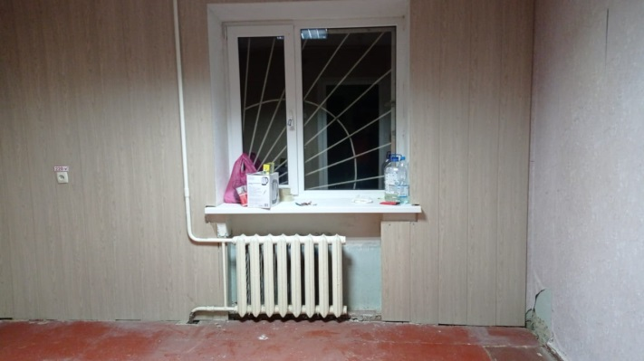 | 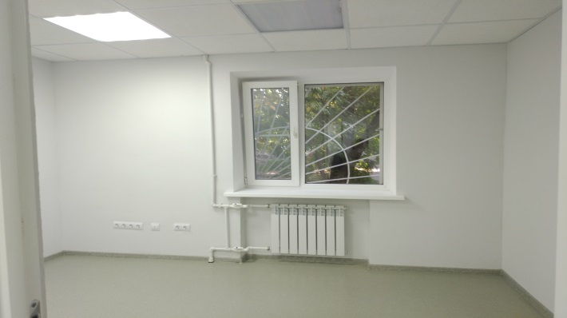  Малый конференц зал
2 | 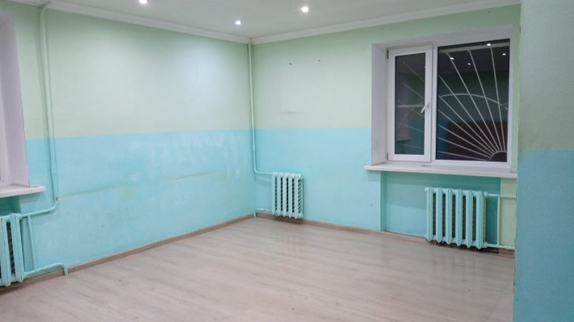 | 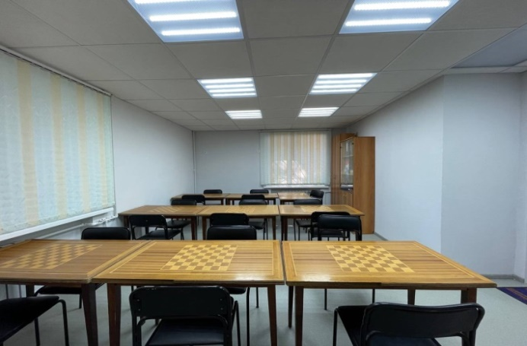  Кабинет теоретической подготовки
3. | 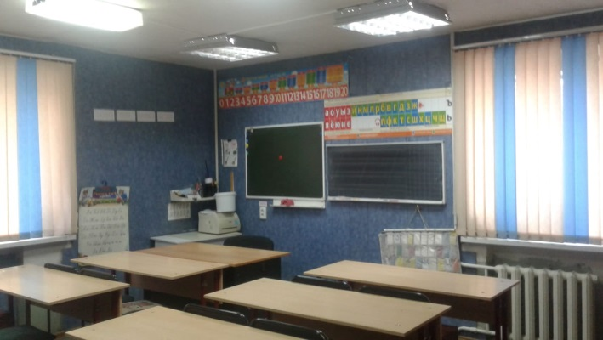  Класс 1  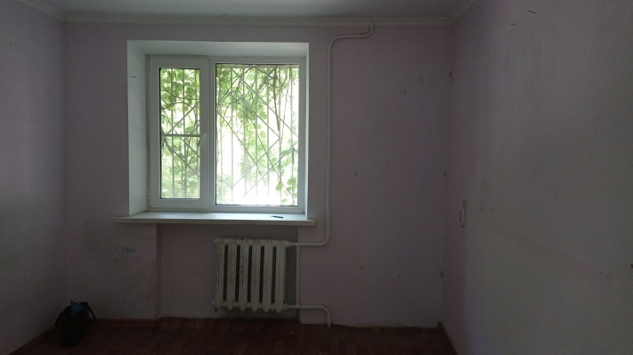  Класс 2 | 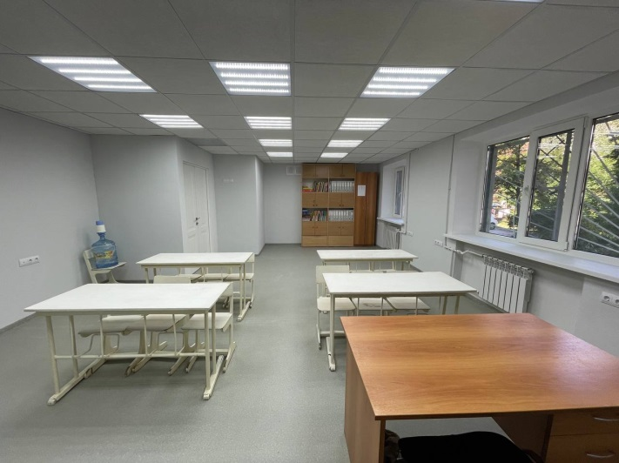  Объединенный кабинет – Кабинет проектной деятельности
4. | 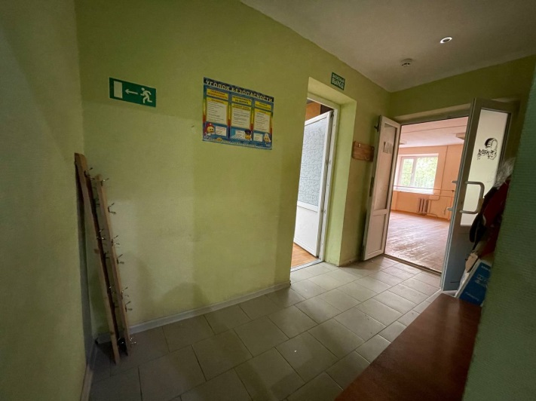  Коридор | 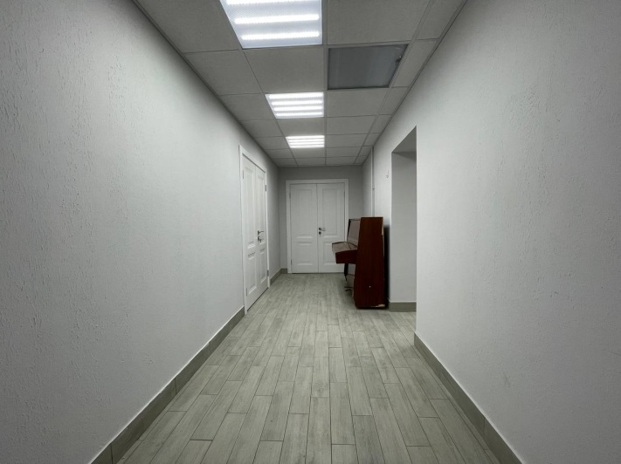
5. | 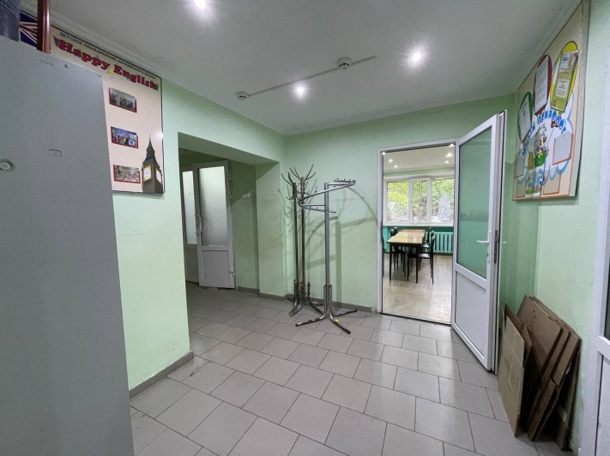  Коридор | 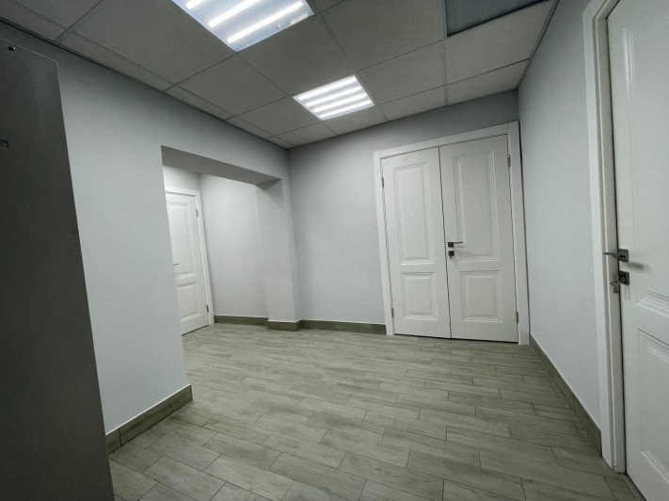
6. | 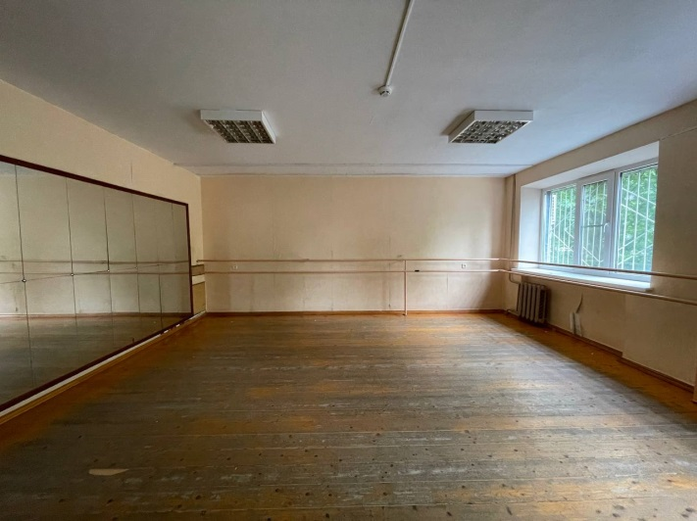 | 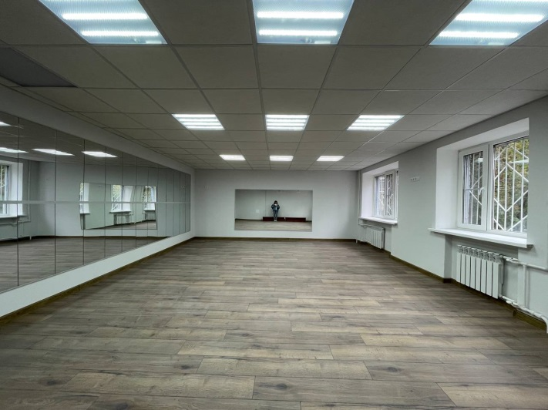  Зал художественного развития
4 | 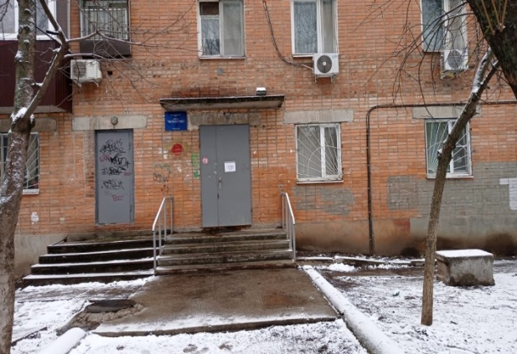 | 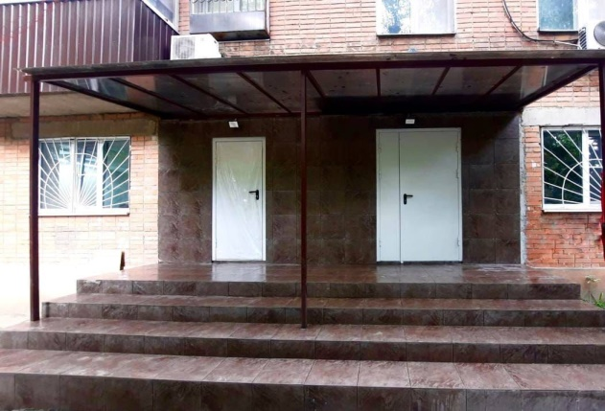
8. | 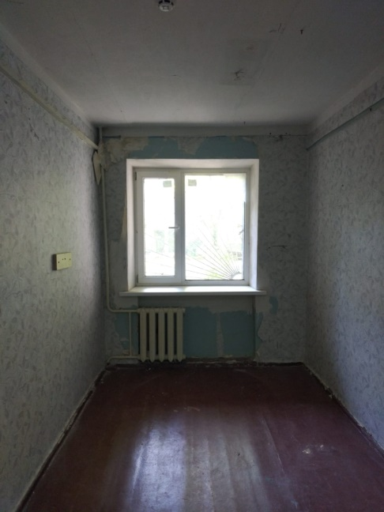  Подсобное  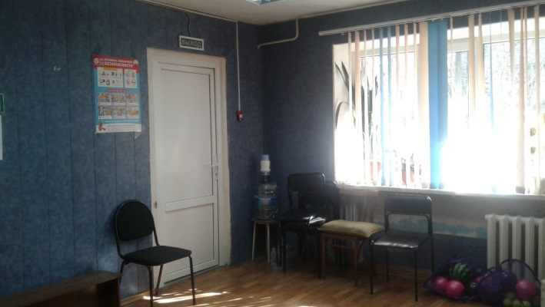  Класс | 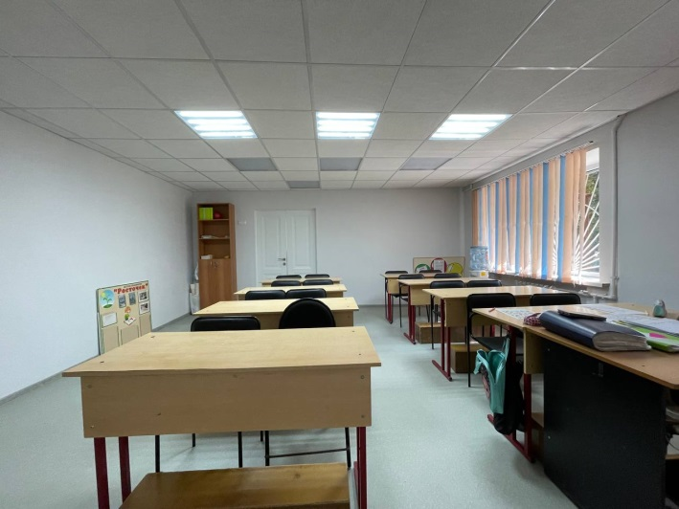  Объединенный кабинет – кабинет теоретической подготовки

